Finns det risk för att introduktionen av nya läkemedel mot FAP innebär att tidpunkten för levertransplantation skjuts upp till en för patienten mindre optimal tidpunkt?
Marie Tranäng, databasansvarig FAPWTR, Transplantationskirurgiska kliniken, Karolinska Universitetssjukhuset Huddinge.

Bakgrund:
FAP World Transplant Register (FAPWTR) är ett internationellt register med syfte att utvärdera långtidsresultaten med levertransplantation vid FAP. Registret initierades 1994 och har sitt säte vid Transplantationskirurgiska kliniken, Karolinska Universitetssjukhuset Huddinge. Idag innehåller registret data om drygt 2100 patienter rapporterade från 81 olika center i 21 länder. Antalet levertransplantationer hos patienter med FAP har legat på en stadig nivå fram till år 2010, men därefter har det skett en successiv nedgång från ca 120 transplantationer/år till ca 25 transplantationer/år (Figur 1).
Den nedåtgående trenden började visa sig ungefär samtidigt som det kom nya läkemedel för behandling av FAP. Data från FAPWTR har visat att det är av stor betydelse för långtidsresultatet efter en levertransplantation när i sjukdomsförloppet transplantationen sker (Figur 2).

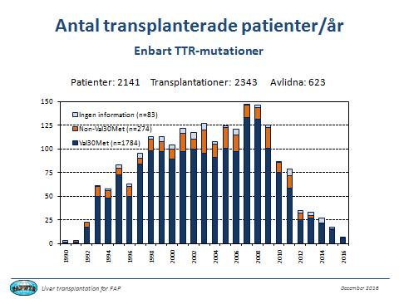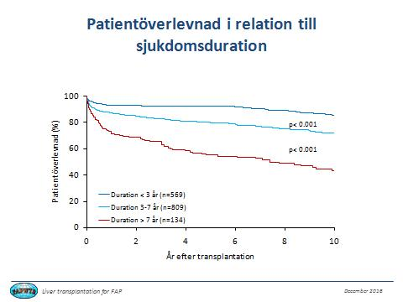
Figur 1 Figur 2

Om en läkemedelsbehandling endast leder till att tidpunkten för levertransplantation skjuts upp, kan detta innebära att transplantationsingreppet måste göras senare vid en inte lika optimal tidpunkt med ökad risk för patienten.

Projektets syfte:
- Beror orsaken till transplantationsnedgången på införandet av nya läkemedel, d. v. s. behandlas patienterna numera i första hand medicinskt istället för att levertransplanteras.
- Är nedgången bestående eller tillfällig?
- Återkommer de medicinskt behandlade patienterna för levertransplantation i ett senare skede?
- Får några patienter även läkemedelsbehandling efter att ha levertransplanterats?

För att få information om hur stor andel levertransplanterade FAP-patienter som erhållit läkemedelsbehandling före transplantationen, har frågorna i registrets rapporteringsformulär utökats. Vi frågar nu även om:
- Läkemedelsbehandling mot FAP före transplantationen; ja, nej eller ingen info. Vid jakande svar vill vi veta vilket läkemedel, när behandlingen startade, om den pågick fram till transplantationen, om den avslutades innan transplantationen och skälet till detta.
- Var orsaken till levertransplantationen ett fortskridande av FAP trots läkemedelsbehandling.
- Gavs läkemedelsbehandlingen endast medan patienten väntade på levertransplantation? Planeras läkemedelsbehandlingen fortsätta efter transplantationen?
- Levertransplantation med efterföljande läkemedelsbehandling, d. v. s. har patienten påbörjat läkemedelsbehandling efter sin levertransplantation? Vilken?

Förutom att vi har gjort en ny version av formulären så har vi också uppdaterat själva databasen med nya variabler. Planen är att frågorna om läkemedelsbehandling ska ingå i den årliga uppdateringen.

Preliminära resultat:
Över åren har det alltid varit en eftersläpning i rapporteringen till registret, och det tar tid att få in det senaste årets uppföljningar. Med tanke på den för närvarande låga transplantationsaktiviteten så kan vi i nuläget inte heller förvänta oss en rapportering av ett större antal nya patienter. Hittills har vi fått in 79 rapporter med uppgift om läkemedelsbehandling före transplantationen. Av dessa har 6 st behandlats med läkemedel för FAP före transplantationen. Dessa patienter har en något längre sjukdomstid före transplantationen än medelvärdet för alla patienter i registret. Om detta bara är en tillfällighet, eller om det är något som kommer vara bestående får de kommande åren visa.

Vår förhoppning är att kunna visa hur många patienter som har blivit levertransplanterade trots läkemedelsbehandling och om dessa patienter har något gemensamt såsom TTR-mutation, kön, ålder mm. Vi kan också få ett svar på frågan om levertransplantation och läkemedelsbehandling efter levertransplantation används som kombinationsterapi. På sikt bör vi också kunna ge svar om införandet av de nya läkemedelsbehandlingen påverkar överlevnaden och i vilken riktning. Allt detta har betydelse för patienten och behandlande läkare när beslut om terapi ska fattas: läkemedelsbehandling mot en eventuell risk att fördröja levertransplantation till en för patienten mindre gynnsam tidpunkt.
I denna första sammanställning är det än så länge alldeles för få patienter för att kunna dra några definitiva slutsatser. För en säkrare och utförligare sammanställning får man invänta ytterligare ett par års uppdateringar.

